CONTPATRI

Especificação dos Requisitos de Software

Versão 1.1

Histórico da Revisão
Data | Versão | Descrição | Autor
19/MAI/2013 | 1.0 | Revisão após verificação com cliente | Emerson José
24/ABR/2013 | 1.0 | Confecção do restante do documento | Guilherme de Paula
23/ABR/2013 | 1.0 | Confecção de parte do documento | Emerson José

Índice Analítico
1. Introdução 4
1.1 Finalidade 4
1.2 Escopo 4
1.3 Definições, Acrônimos e Abreviações 4
2. Descrição Geral 5
2.1 Finalidade do Sistema 5
2.2 Características do Usuário 5
2.3 Suposições e Dependências 5
3. Requisitos Específicos 5
3.1 Funcionalidade 5
3.1.1 Importação de dados oriundos do SICOP 5
3.1.2 Coleta de dados por meio de código de barras ou máquina fotográfica 5
3.1.3 Geração de Relatórios de Discrepâncias 5
3.1.4 Exportação de dados de coleta do Inventário ao SICOP 5

3.2 Requisitos Funcionais 6

3.3 Requisitos Não Funcionais 6

3.4 Relatórios de Casos de Uso 7
4. Diagrama de casos de uso 7
5. Aprovações 8

Especificação dos Requisitos de Software

Introdução
Tudo aquilo que a Universidade Federal de Goiás adquire como bem permanente (mobiliário, equipamentos dos mais diversos tipos, dentro outros) passam por um processo de tombamento e recebem um número de patrimônio. Em cada unidade acadêmica existe Agente Patrimonial que é responsável por, anualmente, informar o sistema da UFG, denominado SICOP (Sistema de Controle Patrimonial) qual a situação dos bens em sua unidade acadêmica. O SICOP gera uma listagem com o número de patrimônio e descrição de cada bem e o agente patrimonial é responsável por verificar a localização e situação de cada bem para, posteriormente, informar a situação atual no SICOP. O bem pode estar extraviado, realocado ou localizado (quando o bem está na unidade e local definido).
A atualização manual das informações de patrimônio por parte do Agente Patrimonial é muito onerosa, consome um tempo importante do técnico administrativo além de estar sujeita a enganos cometidos por parte do Agente Patrimonial. Como esse processo é bastante trabalhoso, o “Sistema de Automação de Coleta de Dados para Controle de Patrimônio” denominado CONTPATRI permitirá diminuir a carga de trabalho despendida pelos agentes patrimoniais e organizar a coleta de forma rápida e eficiente.

Finalidade
A finalidade desta ERS é descrever o comportamento externo do CONTPATRI, os requisitos funcionais e não funcionais, as restrições de projeto e outros fatores necessários para fornecer uma visão completa e abrangente dos requisitos do software.

Escopo
O sistema CONTPATRI atenderá aos interessados em uma ferramenta simples e eficiente de apoio ao processo de gerenciamento e coleta dos dados patrimoniais das unidades da UFG.
Este documento engloba, de uma maneira geral, o levantamento das principais necessidades levantadas durante o estudo do processo de inventário patrimonial e as análises documentais realizadas pelos responsáveis pela elicitação.

Definições, Acrônimos e Abreviações
MPS-BR - Modelo de Melhoramento do Processo de Software Brasileiro
SICOP – Sistema de Controle Patrimonial da UFG
ERS - Especificação de Requisitos de Software

Descrição Geral

Esta seção da ERS descreve os fatores gerais que afetam o produto e seus requisitos:

2.1 Finalidade do Sistema:
A finalidade do CONTPATRI é proporcionar uma ferramenta simples e eficiente para apoio ao processo de coleta de dados patrimoniais.

2.2 Características do Usuário:
Os usuários são agentes e gestores patrimoniais da UFG

2.3 Suposições e dependências:
É necessário que os usuários tenham acesso ao hardware empregado no sistema.

Requisitos Específicos
Esta seção da ERS contém todos os requisitos de software em um nível de detalhamento suficiente para possibilitar uma primeira visão dos requisitos elicitados e que constituirão posterior documento, este sim para utilização da equipe de designers do projeto.

Funcionalidade

Importação de dados oriundos do SICOP
O sistema deveria permitir a comunicação com o SICOP para receber as informações dos bens da unidade acadêmica;

Coleta de dados por meio de código de barras ou máquina fotográfica
O sistema deveria permitir a aquisição ou coleta das informações patrimoniais provenientes de códigos numéricos, código de barras ou outro protocolo de tombamento definido pela UFG.

Geração de Relatórios de Discrepâncias
Cabe ao sistema gerar relatórios de discrepância a fim de facilitar o acompanhamento anual dos bens da unidade.

Exportação de dados de coleta do Inventário ao SICOP
O sistema deveria permitir a atualização e transporte dos dados patrimoniais coletados ao SICOP.

Requisitos Funcionais

(RF-01) Permitir o cadastramento e o acesso dos agentes e gestores patrimoniais;

(RF-02) Prover meios para a coleta dos códigos tombados com respectivas informações;

(RF-03) Possibilitar o informe dos bens permanentes ao SICOP;

(RF-04) Atualizar as informações de inventário oriundas do SICOP;

(RF-05) Permitir ao agente modificar a situação dos bens;

(RF-06) Gerar relatórios de discrepâncias do inventário.

Requisitos Não Funcionais

(RNF-01) Possuir sistema de segurança de acesso e autenticação (Login);

(RNF-02) Ser implementado na linguagem Java, utilizando o sistema operacional Android além de IDE que atenda tanto a dispositivos móveis como ao desenvolvimento WEB;

(RNF-03) Utilizar o sistema de gerenciamento de banco de dados SQLite para persistência;

(RNF-04) Utilizar wi-fi e/ou 3G para a transmissão de dados entre o dispositivo móvel e o módulo web da administração responsável pela coleta;

(RNF-05) Desenvolver um meio de integração de dados com o SICOP para envio e recebimento do Relatório Anual de Inventário;

(RNF-06) Assegurar a veracidade dos dados contidos nos relatórios de discrepâncias;

(RNF-07) Assegurar que somente o gestor designado para realizar o inventário possa modificá-lo;

(RNF-08) A ferramenta deve executar suas tarefas em um tempo aceitável e estipulado pelo processo de Garantia da Qualidade;

(RNF-09) A ferramenta deve assegurar a integridade do processo e da execução do mesmo; e

(RNF-10) O software deve prover mecanismos de concorrência na aquisição dos recursos como telas que fazem uso de Responsive User Interface, sincronização sem perdas de dados devido à integração com sistemas mais lentos e outros.

(RNF-11) A integração entre o sistema CONTPATRI e o SICOP deve permitir o consumo dos dados de inventário produzidos pelo SICOP e o envio dos dados atualizados durante a coleta, e previamente analisados no módulo web, de forma transparente e de tal forma que uma possível evolução do processo possa ser prontamente aplicada quaisquer que sejam as tecnologias envolvidas.

Casos de Uso Funcionais
Os casos de uso são descritos em documentos disponibilizados em arquivo repositado no Dropbox no seguinte endereço de rede:
- https://www.dropbox.com/home/CONTPATRI%20%20012013/PROJETO%20CONTPATRI/MARCO%201%202805/2.%20EXPLORAR/projeto/2.definir_o_escopo/artefatos/3.%20casos_de_uso

Diagrama de Casos de Uso
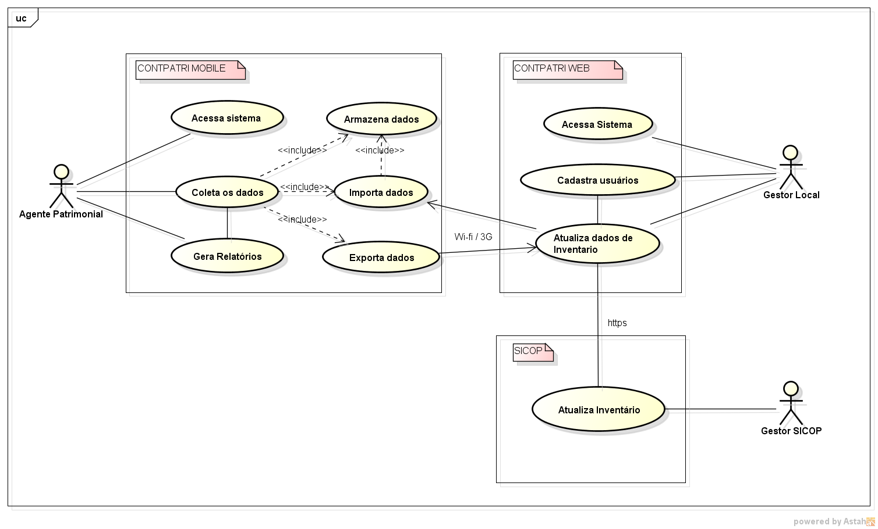

Aprovação
Este documento, agora definido como a Baseline do Projeto segue devidamente aprovado pela equipe responsável.

Goiânia, 19 de maio de 2013.

EMERSON JOSÉ PORFÍRIO

GUILHERME DE PAULA

